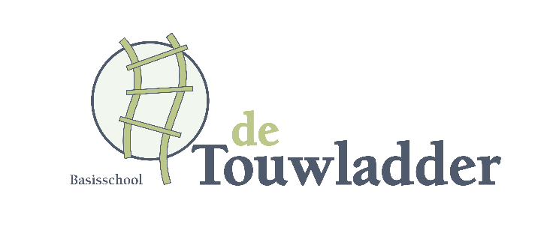
Medezeggenschapsraad
Jaarverslag 2024-2025

Het schooljaar 2024-2025 was het negentiende jaar met de MR voor basisschool de Touwladder.

Naast het controlerende werk op diverse beleidsstukken, is de MR ook actief geweest in (on)gevraagd advies geven op het gebied van kwaliteit van het onderwijs (schooljaarplan) en het volgen van de ontwikkeling van het rapportfolio. Twee leden van de MR heeft ook deelgenomen aan de BAC (benoemingsadvies commissie) en advies gegeven over de keuze voor een nieuwe directeur.

Via het Social Schools kanaal van de MR delen we informatie die besproken is tijdens de vergadering en nodigen we ouders uit om aan te sluiten bij de vergaderingen. Dit alles om onze achterban zoveel mogelijk kennis te laten maken met de MR van de Touwladder.

Ook organiseerden we dit jaar een Parent Pubquiz waar ouders inhoudelijke maar ook leuke vragen over de Touwladder kunnen beantwoorden, om zo input van de ouders op te halen. Helaas kwamen er te weinig aanmeldingen en hebben we besloten deze avond te verplaatsen naar het najaar van 2025.

Samenstelling van de medezeggenschapsraad:
Namens de ouders: Vincent van de Wal, Anne-Marijn Smulders, Frederique Lemmens en Lisette Ruis.
Namens de leerkrachten: Elke Heesakkers, Marleen van Zoggel, Anne Schutten en Angela van Zoest.

Bij iedere MR vergadering is de directie een deel van de vergadering aanwezig, zij licht dan stukken toe en kan vragen van ons als MR beantwoorden.

De taken:
Voorzitter: Vincent van de Wal
Secretariaat: Elke Heesakkers en Marleen van Zoggel
Penningmeester: Elke Heesakkers
MR mail wekelijks controleren: Vincent van de Wal
Beheren Social Schools kanaal MR: Lisette Ruis
Afgevaardigden naar de GMR: Robin Leenders (personeel) en Roel van Gastel (ouder).

Roel van Gastel is als GMR lid ook aanwezig bij iedere vergadering. Hij licht de stukken van de GMR toe en denkt mee over de MR onderwerpen.

Speerpunten MR 2024-2025
- Rapportfolio en ouderportaal, ontwikkeling volgen;
- Veiligheidsmonitor;
- Ouderparticipatie;
- Sociale ontwikkeling, ontwikkeling volgen.

Onderwerpen waar we instemming aan verleend hebben:
- Schoolgids 2025 – 2026;
- Formatie 2025 – 2026;
- Jaarplan 2025 – 2026;
- Werkverdelingsplan 2025 – 2026.

Onderwerpen die we het afgelopen jaar (regelmatig) gemonitord hebben:
- In te zetten formatie, groepsverdeling;
- Directie overleg kindcentrum Ellips;
- GMR-vergaderingen, middels notulen of Roel die iets toelicht;
- Kwaliteit van onderwijs (doelen jaarplan);
- De financiële begroting;
- Ontwikkeling en klankbordgroep rapportfolio en ouderportaal;
- Veiligheidsmonitor;
- Nieuw MR reglement, huishoudelijk reglement en medezeggenschapsstatuut.

Onderwerpen waar we de directie advies gegeven hebben:
- Jaarplan 2024-2025;
- De te plannen studiedagen 2025-2026.
- Voorgedragen kandidaat voor benoeming directeur.

Geplande onderwerpen schooljaar 2025 - 2026
- Speerpunten MR, o.a. ouderparticipatie en rapportfolio, digitale communicatie.
- Parent pubquiz

Aan het einde van schooljaar 2024-2025 heeft Marleen aangegeven te stoppen met de MR. Er is nog niet bekend wie haar zal opvolgen. Robin zal haar rol bij de GMR ook beëindigen. Cindy van Schijndel zal haar gaan opvolgen.

